Новинки с выставки Скрепка Экспо 2020, компания Феникс +

Вниманию закупщикам - новые коллекции 2020 года, популярные тренды, технологии и материалы.
В современных реалиях, как никогда важно сохранить диалог с клиентами, используя все возможности онлайн-маркетинга. В связи с чем мы запускаем серию видеообзоров #новинкинаскрепке.

Открывает рубрику постоянный участник выставки – компания Феникс +.

Обратите внимание на необычные и интересные новинки компании:

⁃ Коллекцию дневников с использованием самых новых технологий. "Феникс+" представил дневники с совершенно фантастическими обложками - это и 3D-обложки, которые можно пощупать, и обложки с тиснением по голографической фольге, а также обложки с функциональной петлей для ручки.

⁃ Ультрастильные пеналы из эко-меха, которые можно использовать как фэшн-аксессуар.

- Оригинальные экологичные ручки, выполненные из переработанной соломы и пластика, которые позволяют заботиться о природе и сохранять нашу планету. А также ручки-перевертыши с оригинальным дизайном.

⁃ Удобные гибкие линейки с глиттером, а также многофункциональные линейки-закладки и линейки-трафареты.

⁃ Силиконовые кошельки с ароматом вишни или лайма!

- Огромную коллекцию функциональных пластиковых папок для документов. Здесь и модные прозрачные папки с брелоками в виде арбузов, и многослойные папки, декорированные авторским дизайном с глиттером и пайетками, которые станут украшением любого офиса.

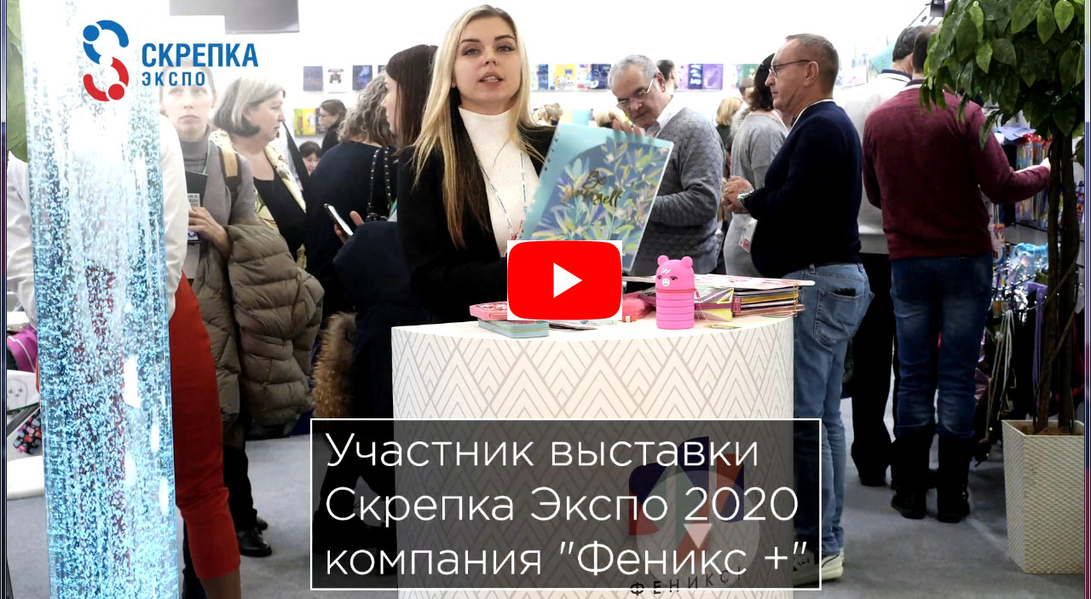

СМОТРЕТЬ

В этом году "Феникс+" привез огромную коллекцию новинок, в этом обзоре показана небольшая часть от всего, что было представлено на выставке Скрепка Экспо.
Заходите на сайт "Феникс+" и наслажлайтесь полной коллекцией 2020 г:

Instagram
Facebook
ВКонтакте

Чек-лист на день:

✔посмотреть видео новинки экспонентов Скрепки
✔сделать зарядку
✔мыть руки

СТАТЬ УЧАСТНИКОМ ВЫСТАВКИ СКРЕПКА ЭКСПО 2021

Скрепка Экспо – мы работаем на индустрию

и объединяем лучших!

